Jméno: Pavla Peterová
Studijní obor: B-GK GEOG
Předmět: Z0059 Hydrologie
Ročník: 2.

Cvičení č. 9
Denní průtoky toku Labe v stanici Ústí nad Labem v roce 2005

Zadání:
Sestrojte teoretickou a empirickou křivku pravděpodobnosti překročení průměrných hodnot denních průtoků za měsíc květen Labe a klasifikujte vodnost jednotlivých dní.

Vypracování:
Pravděpodobnost:
$p=\frac{m−0,3}{n+0,4}⋅\text{100}$
p – pravděpodobnost [%]
m – den v měsíci
n – počet dnů v měsíci
Příklad výpočtu pro 12. 5.:
$p=\frac{m−0,3}{n+0,4}⋅\text{100}=\frac{\text{12}−0,3}{\text{31}+0,4}⋅\text{100}=\underline{\underline{\text{37},\text{26} \text{\%}}}$
Poměr průměrného průtoku v daném dni k měsíčnímu průměru:
$k_{i}=\frac{x_{i}}{\overline{x}}$
k_{i} – poměr průměrného průtoku řeky v daném dni k měsíčnímu průměru
x_{i} – průtok daného dne [m³/s]
$\overline{x}$ - průměrný měsíční průtok [m³/s]
Příklad výpočtu pro 12. 5.:
$k_{i}=\frac{x_{i}}{\overline{x}}=\frac{\text{294}}{\text{291}}=\underline{\underline{1,\text{01}}}$
Variační koeficient:
$C_{v}=\sqrt{\frac{\sum{(k_{i}−1)}}{n}}$
C_{v} – variační koeficient
k_{i} – poměr průměrného průtoku řeky v daném dni k měsíčnímu průměru
n – počet dnů v měsíci
Výpočet:
$C_{v}=\sqrt{\frac{\sum{(k_{i}−1)}}{n}}=\sqrt{\frac{0,\text{7300}}{\text{31}}}=\underline{\underline{0,\text{1535}}}$
Koeficient asymetrie:
$C_{s}=\frac{\sum{(k_{i}−1)^{3}}}{(n−1)⋅C_{v^{3}}}$
C_{s} – koeficient asymetrie
k_{i} – poměr průměrného průtoku řeky v daném dni k měsíčnímu průměru
n – počet dnů v měsíci
C_{v} – variační koeficient
Výpočet:
$C_{s}=\frac{\sum{(k_{i}−1)^{3}}}{(n−1)⋅C_{v^{3}}}=\frac{0,\text{0541}}{(\text{31}−1)⋅0,{\text{1535}}^{3}}=\underline{\underline{0,\text{50}}}$
Odchylka hodnot křivky podle Foster-Rybkinových tabulek:
$Φ_{s,p}=a−\left[\left(\frac{a−b}{d−c}\right)⋅(p−c)\right]$
Φ_{s,p} – odchylka hodnot křivky podle Foster-Rybkinových tabulek
a – odchylka hodnoty při nižší pravděpodobnosti
b – odchylka hodnoty při vyšší pravděpodobnosti
c – nižší pravděpodobnost [%]
d – vyšší pravděpodobnost [%]
p – vypočtená pravděpodobnost [%]
Příklad výpočtu pro 12. 5.:
$Φ_{s,p}=a−\left[\left(\frac{a−b}{d−c}\right)⋅(p−c)\right]=0,\text{46}−\left[\left(\frac{0,\text{46}−0,\text{18}}{\text{40}−\text{30}}\right)⋅(\text{37},\text{26}−\text{30})\right]=\underline{\underline{0,\text{25669}}}$
Teoretický průtok:
$Q_{p}=\overline{x}⋅(1+C_{v}⋅Φ_{s,p})$
Q_{p} – teoretický průtok [m³/s]
$\overline{x}$ - průměrný měsíční průtok [m³/s]
C_{v} – variační koeficient
Φ_{s,p} – odchylka hodnot křivky podle Foster-Rybkinových tabulek
Příklad výpočtu pro 12. 5.:
$Q_{p}=\overline{x}⋅(1+C_{v}⋅Φ_{s,p})=\text{291}⋅(1+0,\text{1535}⋅0,\text{25669})=\underline{\underline{\text{302},\text{86} {m^{3}}/s}}$

Tab. 1: Klasifikace vodnosti
p [%] | slovní označení | symbol
0,00 – 10,00 | mimořádně vodný | MV
10,01 – 40,00 | vodný | V
40,01 – 60,00 | průměrně vodný | P
60,01 – 90,00 | málo vodný | S
90,01 – 100,00 | mimořádně málo vodný | MS

Tab. 2: Hodnoty nutné pro sestrojení Pearsonovy křivky III. typu řeky Labe (Ústí nad Labem) květen 2005
m | Q [m³/s] | p [%] | k_{i} | (k_{i}-1)² | (k_{i}-1)³ | Φ_{s,p} | Q_{p} [m³/s] | p_{v}
1 | 322 | 2,23 | 1,11 | 0,0110 | 0,0012 | 2,31121 | 394,73 | MV
2 | 297 | 5,41 | 1,02 | 0,0004 | 0,0000 | 1,73274 | 368,86 | MV
3 | 330 | 8,60 | 1,13 | 0,0176 | 0,0023 | 1,44611 | 356,05 | MV
4 | 368 | 11,78 | 1,26 | 0,0691 | 0,0182 | 1,22904 | 346,34 | V
5 | 352 | 14,97 | 1,21 | 0,0433 | 0,0090 | 1,06662 | 339,08 | V
6 | 349 | 18,15 | 1,20 | 0,0391 | 0,0077 | 0,90420 | 331,82 | V
7 | 313 | 21,34 | 1,07 | 0,0055 | 0,0004 | 0,75917 | 325,33 | V
8 | 294 | 24,52 | 1,01 | 0,0001 | 0,0000 | 0,63815 | 319,92 | V
9 | 291 | 27,71 | 1,00 | 0,0000 | 0,0000 | 0,53338 | 315,24 | V
10 | 310 | 30,89 | 1,06 | 0,0041 | 0,0003 | 0,43503 | 310,84 | V
11 | 308 | 34,08 | 1,06 | 0,0033 | 0,0002 | 0,34586 | 306,85 | V
12 | 294 | 37,26 | 1,01 | 0,0001 | 0,0000 | 0,25669 | 302,86 | V
13 | 292 | 40,45 | 1,00 | 0,0000 | 0,0000 | 0,16841 | 298,92 | P
14 | 270 | 43,63 | 0,93 | 0,0054 | -0,0004 | 0,08561 | 295,21 | P
15 | 261 | 46,82 | 0,90 | 0,0109 | -0,0011 | 0,00280 | 291,51 | P
16 | 259 | 50,00 | 0,89 | 0,0124 | -0,0014 | -0,08000 | 287,81 | P
17 | 250 | 53,18 | 0,86 | 0,0202 | -0,0029 | -0,15962 | 284,25 | P
18 | 258 | 56,37 | 0,89 | 0,0131 | -0,0015 | -0,23924 | 280,69 | P
19 | 287 | 59,55 | 0,98 | 0,0002 | 0,0000 | -0,31885 | 277,13 | P
20 | 252 | 62,74 | 0,86 | 0,0183 | -0,0025 | -0,39847 | 273,57 | S
21 | 211 | 65,92 | 0,72 | 0,0761 | -0,0210 | -0,13452 | 285,37 | S
22 | 211 | 69,11 | 0,72 | 0,0761 | -0,0210 | -0,02943 | 290,07 | S
23 | 232 | 72,29 | 0,80 | 0,0415 | -0,0085 | -0,63962 | 262,79 | S
24 | 288 | 75,48 | 0,99 | 0,0001 | 0,0000 | -0,72338 | 259,04 | S
25 | 410 | 78,66 | 1,41 | 0,1657 | 0,0675 | -0,81255 | 255,05 | S
26 | 357 | 81,85 | 1,23 | 0,0507 | 0,0114 | -0,91834 | 250,32 | S
27 | 314 | 85,03 | 1,08 | 0,0060 | 0,0005 | -1,03618 | 245,06 | S
28 | 270 | 88,22 | 0,93 | 0,0054 | -0,0004 | -1,15401 | 239,79 | S
29 | 271 | 91,40 | 0,93 | 0,0049 | -0,0003 | -1,29567 | 233,45 | MS
30 | 256 | 94,59 | 0,88 | 0,0147 | -0,0018 | -1,46764 | 225,76 | MS
31 | 256 | 97,77 | 0,88 | 0,0147 | -0,0018 | -1,77561 | 211,99 | MS
průměr | 291 | - | - | - | - | - | - | -
suma | - | - | - | 0,7300 | 0,0541 | - | - | -
Upraveno podle: Hydrologická ročenka České republiky. Dostupné na: http://voda.chmi.cz/hr05/obsah/tab22.pdf
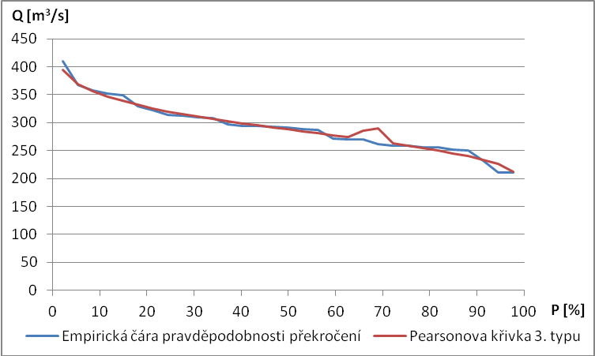
Obr. 1: Teoretická a empirická křivka pravděpodobnosti překročení denních průtoků řeky Labe (Ústí nad Labem) květen 2005

Závěr:
Na základě denních průměrných průtoků řeky Labe v květnu v roce 2005 na stanici Ústí nad Labem byly zpracovány empirická a teoretická křivka pravděpodobnosti překročení těchto denních průtoků. Tyto dvě křivky jsou si velice podobné. K největšímu rozdílu těchto křivek dochází kolem 70% pravděpodobnosti překročení.

Zdroje:
Hydrologická ročenka České republiky 2005. [online]. [cit. 2012-11-26]. Dostupné z: http://voda.chmi.cz/hr05/obsah/tab22.pdf

